随州市港航管理局2019年部门预算公开

目 录
第一部分 随州市港航管理局（概况）
一、部门主要职责
二、部门基本情况
三、部门预算单位构成
第二部分 随州市港航管理局2019年部门预算情况说明
一、2019年部门预算收支情况说明
二、2019年“三公”经费预算情况说明
第三部分 随州市港航管理局2019年部门预算表
一、部门收支预算总表
二、部门收入总表
三、部门支出总表
四、财政拨款收支总表
五、一般公共预算支出表
六、一般公共预算基本支出表
七、一般公共预算“三公”经费支出
八、政府性基金预算支出表
第四部分 随州市港航管理局2019年预算绩效情况
一、部门整体绩效目标编制情况
二、重点项目绩效目标编制情况
第五部分 名词解释

第一部分 随州市港航管理局概况
一、部门主要职责
随州市港航管理局主要职责和任务：宣传、贯彻执行国家和省、市有关水路交通管理的方针、政策和法律、法规，编制航运事业发展规划并监督实施；负责全市水路运输、水路运输服务和船舶交易的管理、核发水路运输许可证、船舶营业运输证和水路运输服务许可证；负责全市港口岸线、港埠经营及港务的监督管理，核发港口岸线使用许可证和港埠经营许可证；负责本市地方航道及其设施的建设、养护和管理，审批与通航有关的拦河、跨河、临河建筑物的通航标准和技术要求；负责本市通航水域及港区水运企业、乡镇渡口、船舶及船舶污染以及危险货物运输的安全监督管理；负责本市船舶登记和船舶进出港签证；负责全市船员培训、考试，船员职务适任认可、核发船员适任证书；审查或审批辖区内水上、水下工程及施工作业；调查处理船舶水上交通事故；负责船舶及船用产品及材料的检验；负责防治船舶污染内河水域环境的监督管理；审查船舶修造企业生产技术条件，核发船舶检验证书和有关技术证书；负责水路客货运输票证的管理和监督检查，并依法征收水路交通规费；依法查处违反水路交通管理秩序的行为。
二、部门基本情况
随州市港航管理局隶属市交通运输局，为公益一类正科级全额拨款事业单位，本部门2018年年末编制人数5人，实有人数8人，其中在职6人，退休2人。
三、部门预算单位构成
随州市港航管理局预算单位主体为市本级预算。

第二部分 随州市港航管理局2019年部门预算情况说明
一、2019年部门预算收支情况说明
（一）收入预算情况
收入：173.85万元。其中：经费拨款（补助）81万元，上级专项转移支付92.85万元。
（二）支出预算情况
支出：173.85万元。
1、按资金性质划分：一般公共预算基本支出93.85万元，一般公共预算项目支出80万元。
2、按功能分类的经济分类支出：社会保障和就业支出支出12.75万元（其中事业单位离退休0.97万元，机关事业单位基本养老保险费支出8.52万元，事业单位职业年金支出3.26），卫生健康支出（事业单位医疗）2.53万元，交通运输支出（水路运输管理）152.58万元，住房保障支出5.99万元（其中住房公积金4.96万元，提租补贴1.03万元）。
预算支出较上年增长14.5%。主要原因一是2019年度增加了奖励性工资，二是2019年工资政策变动增资部分和补发部分。

（三）财政拨款支出情况
一般公共预算基本支出按支出经济分类93.85万元。
其中：工资福利性支出79.64万元（主要为在职人员工资福利、资金和社保缴费支出），主要原因一是2019年度增加了奖励性工资，二是2019年工资政策变动增资部分和补发部分。
商品和服务支出13.24万元（主要为办公费、印刷费、水电费、会议费、差旅费、公务车运行维护费等支出），较同比下降13%，主要原因是公务用车改革，减少公务用车的运行维护费用。
对个人和家庭的补助支出0.97万元（主要为退休人员医保费），同比下降35%万元。主要原因是退休人员工资全部纳入社保统筹。
财政拨款项目支出81万元，与上年相同，无增减变化。

- 政府性基金情况
2019年本部门无政府性基金收支，无此项预算。
- 国有资本经营预算情况
2019年本部门无国有资本经营，无预算拨款安排的支出。

（六）机关运行经费等重要事项的说明
2019年本部门运行经费支出13.24万元。其中：办公及印刷费0.79万元、水电费0.58万元、邮电费0.5万元、差旅费8.7万元、会议费0.25万元、培训费0.3万元、福利费0.93万元、日常维修费0.05万元、物业管理费0.1万元、公务接待费0.24万元、公务用车运行维护费0.5万元以及其他商品和服务支出0.3万元。
运行经费较上年同比下降13%。运行经费较上年减少的主要原因是根据2018年度实际预算执行情况进行了调整。

（七）政府采购情况
2019年本部门无此项预算。
- 国有资产占用情况
2019年度期初数中，资产总额347.65万元，其中：
1、流动资产251.13万元，占资产总额的72%。其中：货币资金246.06万元，主要原因为建造应急搜救趸船款未完工待支付；其他应收款5.07万元。
2、固定资产96.52万元，占资产总额的28%，与上年度无增减变化。

二、2019年“三公”经费预算情况说明
2019年本部门“三公”经费年初预算安排0.74万元，同比减少11%。本部门严格遵照执行中央“八项规定”有关精神和要求，从严控制“三公经费”总量，近年来开支基本平稳并呈逐年下降态势。其中：
因公出国（境）费0万元，比上年增（减）0万元。主要原因：本部门本年度未安排因公出国（境）人员。
公务接待费0.24万元，与上年度比无增减变化。
公务用车运行维护费0.5万元，主要原因是：预计2019年度事业单位公务用车改革后，此类费用预计与上年相比有下降趋势。
公务用车购置费0万元，比上年增（减）0万元。主要原因：本部门本年度无车辆购置需求。

- 随州市港航管理局2019年部门预算表
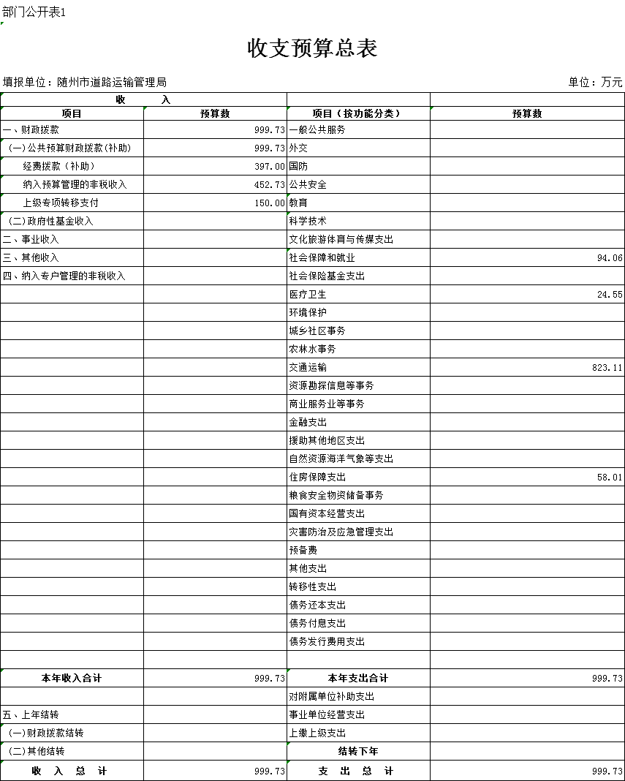

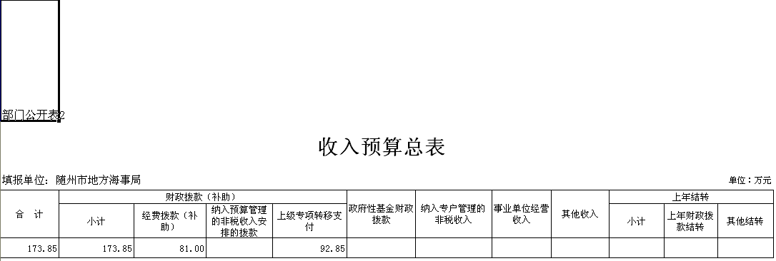

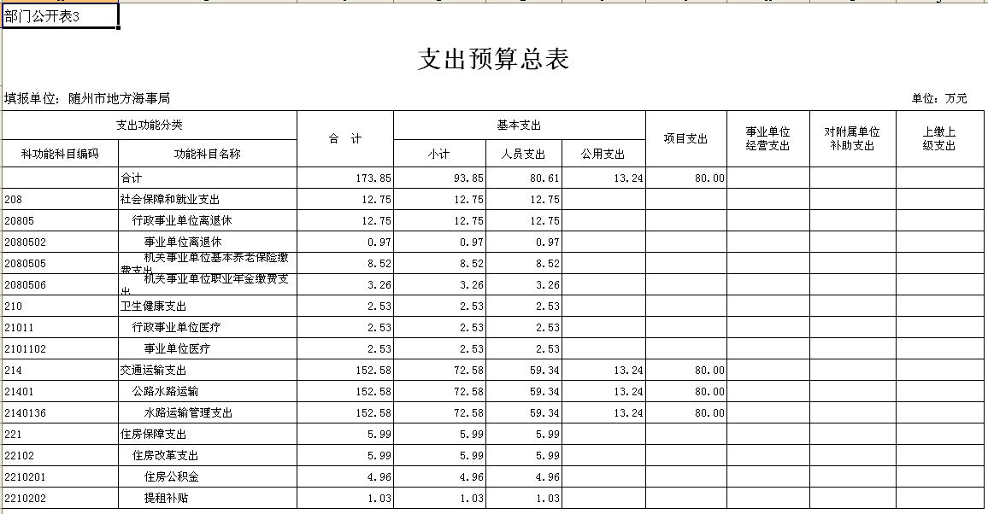

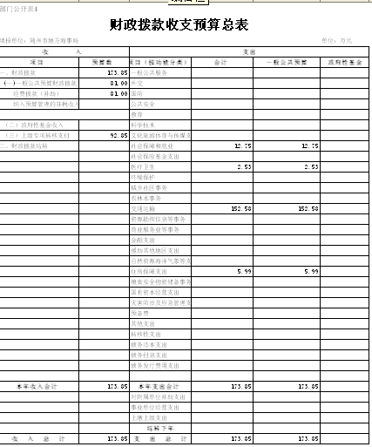

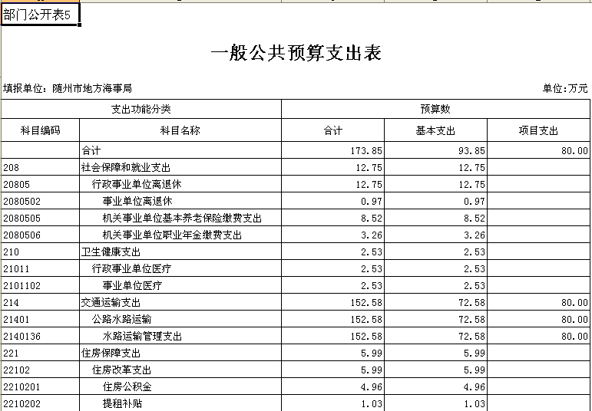

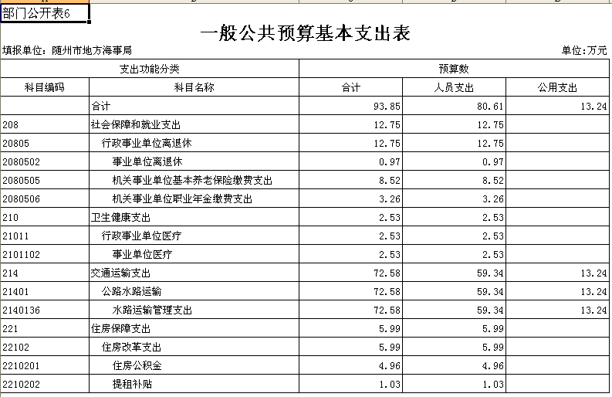

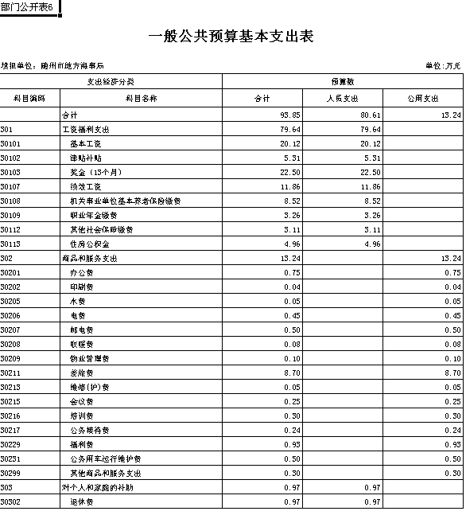

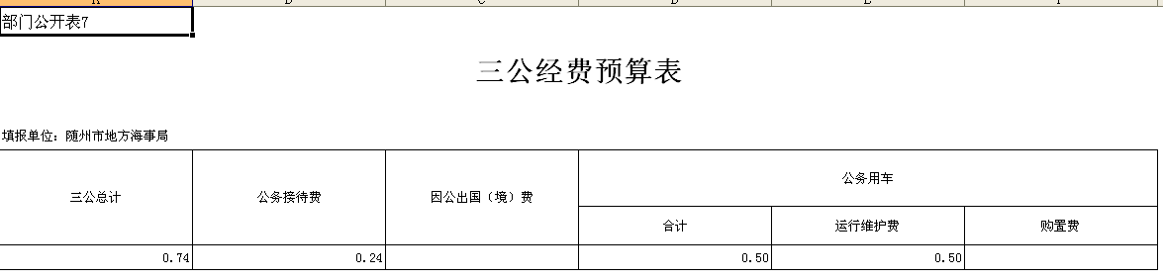

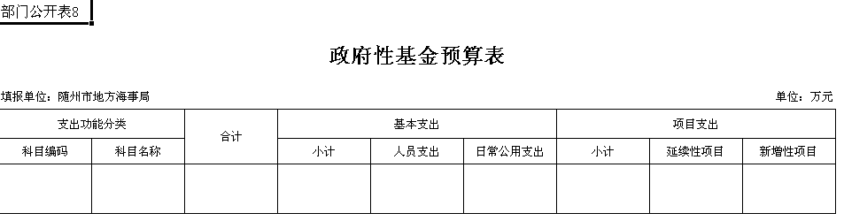

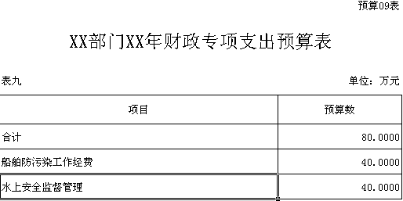

第四部分 名词解释
1、财政拨款（补助）收入：指财政预算安排且当年拨付的资金。
2、基本支出：指为保障机构正常运转、完成日常工作任务而发生的人员支出（包括基本工资、津贴补贴等）和公用支出（包括办公费、水电费、邮电费、交通费、会议费、差旅费等）。
3、“三公”经费：包括因公出国（境）费、公务接待费、公务用车购置及运行费。
4、公务接待费：指单位按规定开支的各类公务接待支出。
5、公务用车：指单位用于履行公务的车辆，包括一般公务用车和执法执勤用车。
6、公务用车购置及运行费：指单位公务用车购置及租用费、燃料费、维修费、过桥过路费、保险费用等支出。

